**Ausbildungsstart 2024 bei Hettich: 74 neue Talente beginnen ihren Weg in Ostwestfalen, Frankenberg und Berlin**

**Diesen Sommer starten 74 junge Menschen, darunter 65 in Ostwestfalen-Lippe (OWL), in die Berufswelt bei Hettich in OWL, Frankenberg und Berlin. Unter dem Motto „Talente fördern und voneinander profitieren“ treten sie ihre Ausbildung in zahlreichen technischen und kaufmännischen Berufen sowie in zwei dualen Studiengängen an. Vier Tage Segeln in den Niederlanden sollen direkt zu Beginn den Teamgeist stärken.**

Das umfangreiche Ausbildungsangebot bei Hettich umfasst 13 verschiedene Berufe sowie zwei duale Studiengänge. Neu dabei ist der Beruf „Kaufleute für Marketingkommunikation“.

„Wir freuen uns, unsere neuen Auszubildenden bei Hettich willkommen zu heißen. Sie bringen nicht nur neue Ideen und Talente mit, sondern auch die Chance, sich eigenverantwortlich einzubringen und zu wachsen. Gemeinsam schaffen wir ein vertrauensvolles Arbeitsumfeld, in dem jeder seine Stärken entfalten kann,“ erklärte Jana Schönfeld, Geschäftsführerin der Hettich Unternehmensgruppe, bei der feierlichen Willkommensveranstaltung für die OWL-Starter im Hettich Forum in Kirchlengern.

Der Ablauf für den ersten Arbeitstag wurde größtenteils durch die Auszubildenden des Event-Teams der Hettich Education Academy organisiert. Das abwechslungsreiche Programm umfasste unter anderem ein Kennenlernspiel, eine Rallye, einen Betriebsrundgang sowie eine Führung durch das Hettich Forum. Somit bekamen die neuen Kolleginnen und Kollegen direkt zu Beginn spannende Einblicke in die Organisation und die Kultur der Hettich Gruppe.

„Die Anfangszeit ist entscheidend für das Kennenlernen und den Aufbau eines starken Teamgeistes. Bei uns wird der Zusammenhalt nicht verordnet, sondern getragen“, betonte Dirk Bartz, Leiter der Ausbildung bei Hettich.

Auf die neuen Auszubildenden wartet in den ersten Tagen ein besonderes Teamevent: vier Tage Segeln in den Niederlanden. Hier kommen erstmals die neuen Auszubildenden aus Ostwestfalen-Lippe und Frankenberg zusammen. Während dieser spannenden Tage stehen nicht nur das Segeln, sondern auch verschiedene Aktionen, Workshops und intensive Gespräche im Fokus, um die Unternehmenskultur kennenzulernen.

Das Ausbildungsjahr in Berlin startet am 1. September 2024.

**Ab sofort bewerben für den Ausbildungsstart 2025**

Derzeit beschäftigt die Hettich Unternehmensgruppe 220 Auszubildende und bietet eine Vielzahl an Ausbildungsmöglichkeiten, insbesondere im technischen Bereich. Für den Ausbildungsstart 2025 kann man sich bereits unter **ausbildung.hettich.com** bewerben. Weitere Informationen gibt es auf **Instagram** unter **hettich_karriere** sowie auf **TikTok** unter **hettich_ausbildung**.

Folgendes Bildmaterial steht auf **www.hettich.com** zum

Download bereit:

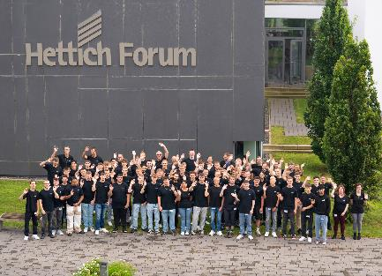

242024_a  
65 Auszubildende beginnen ihre berufliche Laufbahn bei Hettich in Ostwestfalen-Lippe. Foto: Hettich

Ein Bild, das draußen, Wasser, Gelände, Küste enthält.

242024_b

Teamwork und Segeln an der Nordsee: Der Grundstein für eine erfolgreiche Zusammenarbeit. Foto: Hettich

Ein Bild, das Schiff, draußen, Segelboot, Segelschiff enthält.

242024_c

Kurs auf Teamstärkung: Für die neuen Auszubildenden geht es auf Segeltour. Foto: Hettich

Ein Bild, das Himmel, draußen, Gebäude, Fenster enthält.

242024_d

Das Hettich Ausbildungszentrum schafft beste Voraussetzungen für den Berufsstart. Foto: Hettich

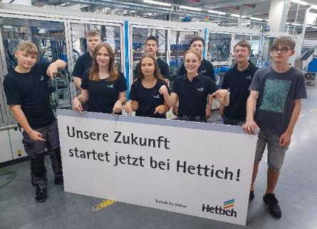

242024_d  
Bereit für die Zukunft: acht Auszubildende und ein Jahrespraktikant starten bei Hettich in Frankenberg. Foto: Hettich

Über Hettich

Hettich wurde 1888 gegründet und gehört heute zu den weltweit größten und erfolgreichsten Herstellern von Möbelbeschlägen. Stammsitz des Familienunternehmens ist Kirchlengern im Möbelcluster Ostwestfalen. Rund 8.600 Kolleginnen und Kollegen arbeiten gemeinsam daran, unsere zukunftsfähigen Lösungen in über 100 Länder zu liefern. Die Marke Hettich steht mit ihrem Unternehmensversprechen „It's all in Hettich“ für ein umfassendes Leistungsportfolio, das sich weltweit konsequent an den Bedürfnissen der Kunden orientiert. Nachhaltiges Handeln unter sozialen, gesellschaftlichen und ökologischen Aspekten hat dabei traditionell schon immer höchste Priorität. www.hettich.com